Forrás: http://lazarbibi.blog.hu/

Finommechanikai Vállalat (FMV)
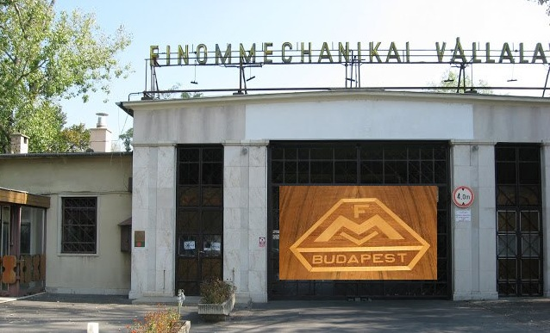
Az 1951-1955. évek iparfejlesztési előírásai – összhangban a honvédelmi technikai fejlesztéssel – meghatározták a nehéz-híradástechnikai berendezések hazai gyártóbázisának létrehozását. A fejlesztés a „GAMMA Finommechanikai és Optikai Művek Nemzeti Vállalat” budapesti telephelyén, a Haditechnikai Intézet irányításával indult be. A gyártmányok speciális jellege miatt és a gyártásbevezetés koncentrált irányításának érdekében 1951. május 21.-én az Üzemgazdasági Tanács határozatában létrehozta az "1. számú Finommechanikai Vállalat”-ot. A vállalat, mint a 6055. számú HM vállalat megkezdte működését a GAMMA telephelyén. A gyors ütemben folyó Fehér úti építkezés 1951-től lehetővé tette az egyes részlegek átköltözését. A GAMMA telephelyéről 1952. I. félévében az utolsó részleg is átköltözött a Fehér úti telephelyre. A 6055 számú vállalat a Középgépipari Miniszter H. 15;65/1952. határozata értelmében 1952. június 1-jétől a FINOMMECHANIKAI VÁLLALAT elnevezést viseli.
A második világháború pusztítása sok kárt okozott a radarfejlesztéseknek is, de nem tudta felszámolni. Bizonyíték erre dr. Bay Zoltán professzor 1946-os radarkísérlete is, melynek során, a világon másodszor, de az amerikaiaktól teljesen függetlenül mérte meg a Föld-Hold-távolságot. 1950-re már zömében a második világháborút megjárt szovjet fegyverek alkották a Magyar Néphadsereg fegyverzeti eszközeinek javát, de ezek között nem voltak lokátorok. A magyar katonai vezetés elhatározta, hogy kifejlesztet egy hazai gyártású lokátortípust. A feladatot a Haditechnikai Intézet kapta meg, ahol rögtön két lokátor fejlesztésére tettek lépéseket. Fontossági sorrendben egy légvédelmi tűzvezető és egy felderítő lokátorra. Ennek érdekében a híradó osztályon belül létrehoztak egy lokátor alosztályt.
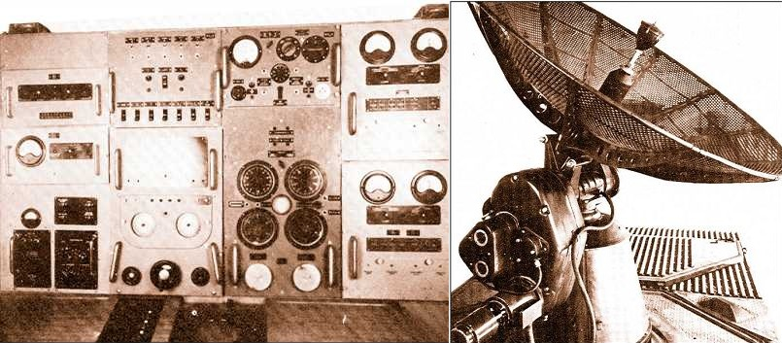
A fejlesztés eredményeként létrejött az LRB-T1-es légvédelmi tűzvezető lokátor (fent balra a kezelőegység, jobbra a lokátor). A lokátor 10 cm-es hullámhosszon, 250 kW adó csúcsteljesítménnyel kb. 1 ms impulzus szélességgel működött. Áramellátása a megszokott 50Hz helyett 500Hz-ről történt. Mivel akkor még nem indult be a hazai magnetron-gyártás, így amerikai 2J32-es üreges magnetronnal szerelték. A berendezést a Gamma Finommechanikai és Optikai Művek gyártotta le, de a különböző részegységeket a következő helyeken állították elő: Egyesült Izzó Rt., EMG, Gamma Rt., Ikarusz Rt., MOM, Orion Rt., Posta Kísérleti Állomás, Standard Villamossági Rt., Telefongyár Rt. A prototípus és a későbbi sorozatgyártás a Haditechnikai Intézet irányításával indult be. Az első példány elkészültével a HTI a táborfalvai lőtéren bemutatót rendezett az akkori párt és kormány legfelső vezetése előtt, amelyen a lokátor egy Juhász-Gamma-féle lőelemképzővel összekapcsolva működött. A bemutató rendkívül sikeres volt. A lokátor eredményesen követett egy vadászgépet automatikus követés üzemmódban 70 km távolságig. A lőelemképző távcsövébe tekintve pontosan látni lehetett a célgépet. Az elért sikert megrendelés követte, és az eddigi gyártó, már mint a Finommechanikai Vállalat, 1953-ig 10 darabot készített el belőle.
1953 végéig 3 darab készült az FMV-ben a P-5 (Duna) lokátorállomásból, amit a légvédelmi tüzérségünk kapott. Ez valójában az SCR-602 amerikai méteres hullámtartományú dupla Yagi antennás, gépkocsira szerelhető felderítő radar, amit az angolok is gyártottak licencben AMES-6 megnevezéssel. A szovjet másolat Duna ill. MOSZT-2 néven futott GAZ tehergépkocsira szerelve. A légierőnél P-5 volt a neve. Nálunk már szovjet dokumentáció alapján honosították. A SZON-4 lokátorok megérkezése után átkerültek a légifolyosók figyelésére, 1956 után pedig valószínűleg leselejtezték őket.
Ide kívánkozik egy kis történet. A Duna lokátort csöves elektronikája termelte rendesen a hőt. Sajátságos bovdenes megoldása volt a forgatásnak, egy Skoda kormánykerékkel. Télen egy Jancsi kályha volt a fűtés, tavasszal elviselhető volt a hőmérséklet a csövek fűtése miatt. Egyszer Rákosi elvtárs meglátogatta a lokátoros alakulatot, amikor még éppen elviselhető volt a kocsiban a hőmérséklet, és megkérdezte a kezelő tizedest, hogy mindig ilyen meleg van itt? A tizedes azt válaszolta: most még megjárja, de nyáron kibírhatatlan! Ekkor Rákosi elvtárs utasítására minden lokátorban két ventilátort rendszeresítettek.
1953-tól megkezdődik az Intézet Lokátor Kísérleti Állomásának megépítése, Bugyin. Természetesen a fejlesztés nem állhatott le, és beindult az LRB-T2 rádiólokátor prototípusának elkészítése, majd ennek a továbbfejlesztése LRB-T21 és LRB-T22 néven. Ezekből „sorozatgyártásban” csak egy LRB-T21-es készült el. 1953-ban ellenőrző vizsgálatra került sor, melynek során a Görögországon keresztül beszerzett eredeti amerikai SCR-584-es lokátort nevezték ki etalonnak. A vizsgálaton részt vett a Szovjetunió Állami Lőteréről két lokátormérnök is. Ennek során 1000, 2000 és 4000 magasságokon közeledő és távolodó repülőgépekkel végeztek méréseket, melynek során megállapították, hogy az LRB-T1 statikus és dinamikus mérési hibája megfelel a követelményeknek. A sikeres vizsgálat után politikai döntés született. A magyar LRB-T1-es radar helyett a szovjet SZON-4-es tűzvezető lokátor (lenti kép) lett a 85 mm-es közepes légvédelmi tüzérség lokátora.
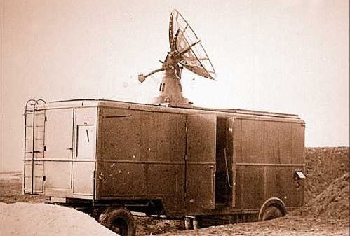
A szakemberek azonnal látták a két radar közötti különbséget. Egyrészt az LRB-T1-es 7,5 tonnájával szemben a SZON-4-es 16,5 tonnát nyomott és megszólalásig hasonlított az SCR-584-es amerikai radarra. Később megállapították, hogy nemcsak a karosszéria egységei, de az ellenállások sorozatszáma is megegyezett. A későbbi munkák során a SZON-4-es soha nem volt képes elérni az LRB-T1-es által mért paramétereket. A gyártást előbb átállították a szovjet licenc alapján történő gyártásra (SZON-4, majd SZON-9), később, 1957 után, végleg megszüntették a hazai lokátorgyártást. A hazai radarfejlesztések második felfutása során a HTI-ben összegyűjtött dokumentációkat, rajzokat, mérési jegyzőkönyveket bezsákolták és elégették, ezzel megfosztva az országot az újraindítás lehetőségétől is. Ráadásul ezekből az eszközökből semmi nem maradt meg még hírmondónak sem, ellentétben a szomszéd országokkal, ahol a hasonló egységekből legalább múzeumok számára megőriztek 1-1 példányt.
Mivel az FMV is kettős profilú cég volt, 1955-től megkezdődött az orsós magnók gyártása. Első készülék az EHR-12 modell, amit 2 éven belül hárman is gyártottak. A MechLabor kezdte, aztán átkerült a MOM-hoz, majd a Finommechanikai Vállalathoz. 1957-ben került kereskedelmi forgalomba az Erkel magnó, ami az FMV legsikeresebb saját fejlesztésű készüléke lett. 12 800 darab készült belőle (lent balra), a termelés csúcsán napi 66 példány. 1959-ben jött a Bartók nevezetű készülék két változatban is, de nem került sorozatgyártásra. Meglepő hogy a volt NDK Zwonitz-i gyára viszont gyártotta ugyanezt a modellt Smaragd néven (lent jobbra). Ugyanebben az évben a magnó fejlesztés és gyártás befejeződött, és a profil átkerült a BRG-hez.
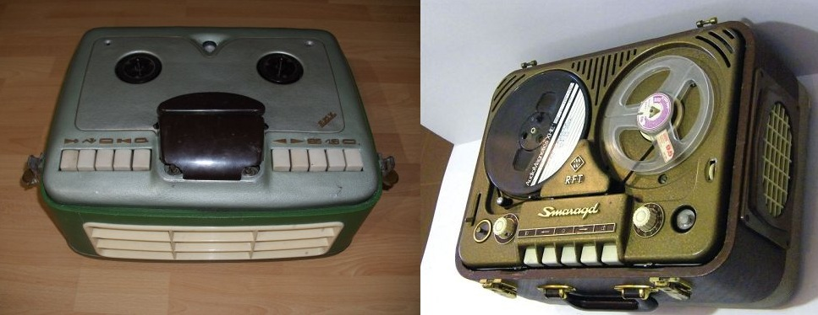
1961–1962-ben a BHG átadta az átviteltechnikai berendezések fejlesztését, gyártását a Telefongyárnak, a mikrohullámú fejlesztést-gyártást az Orionnak és a Finommechanikai Vállalatnak. A Budapesti Rádiótechnikai Gyár kapta meg a rádiós végberendezések gyártásának a feladatát.
A mikrohullámú láncról röviden. Amíg fejletlen volt a műholdas hálózat, nem volt internet, és optikai kábel sem, addig is továbbítani kellett a jelet valahogy. Erre szolgáltak a mikrohullámú láncok, amiket már 1947-től kezdve használtak az USA-ban. Lényege annyi volt hogy a gigahertzes sávra felültetett jelcsomagot bizonyos távolságokra elhelyezett mikrohullámú adók és vevők láncolatával továbbították egy adott helyre. Nagyjából az ezredforduló környékétől már szűkebb területekre korlátozódott a használatuk.
A Finommechanikai Vállalat a TKI (Távközlési Kutató Intézet) támogatásával először 4 GHz-en működő 600 csatornás átviteli útként és tv-közvetítő csatornaként használható rendszert dolgozott ki. A hazai fejlesztésű berendezést a Budapest–Kékes–Tokaj–Miskolc szakaszon helyezték üzembe. A rendszer azonban nem felelt meg, mivel takarékossági okokból a kijelölt ismétlő távolságok nagyobbak voltak, mint amire a berendezést méretezték. A száz km-es szakaszok kedvezőtlen fading viszonyok esetén megszakadtak, ezért az adók teljesítményét növelni kellett, majd később Gödöllőn egy közbenső ismétlőt helyeztek üzembe. Így már kifogástalan minőségű lett az átvitel. A rendszert a Szovjetunióban, NDK-ban és Indiában is telepítették.
A kedvező tapasztalatok alapján kidolgozták a 6 GHz-es változatot. A TKI által kifejlesztett mikrohullámú gerinchálózati berendezések gyártását 1961-ben kezdte el az FMV. A gyártás - tekintve, hogy a gyártmány a gyár számára teljesen új profilt jelentett -, eleinte sok nehézséggel járt és csak vontatottan haladt. Az első berendezés típusjele GTT 4000/600 volt, ahol a 4000-es szám a frekvenciasávot (4000 MHz-et, vagyis 4 GHz-et) jelentette, míg a 600-as szám a beszédcsatornák számát jelentette. Ezt a gyártmányjelölési módot sokáig megtartották. A kezdetben gyártott 4 GHz-es berendezés még elektroncsöves megoldás volt. E mikrohullámú berendezésnek egy RF csatornája vagy 600 beszédcsatorna, vagy egy fekete-fehér televíziós kép és egy zenecsatorna átvitelére volt alkalmas. Ebből a típusból 1961 és 1965 között hazánkban több mint 4300 csatornakilométer került telepítésre és alkalmazásra. Az üzembiztosan működő berendezésekről szerzett információk hatására rövidesen a szocialista országok is vevőként jelentkeztek. így Csehszlovákiában 1963-ban 1790, Lengyelországban 1966-ban 477 csatornakilométer került telepítésre és alkalmazásra. A legnagyobb megrendelő azonban a Szovjetunió volt.
A színes televíziós adások megindulása újabb műszaki követelményeket támasztott a GTT berendezésekkel szemben. A TKI igyekezett lépést tartani az újabb kihívásokkal és a fejlesztési munkákat gyors ütemben folytatta tovább. 1968-ra kidolgozta új típusát, melyben csövek helyett már félvezetőket alkalmazott. Az új igényeknek megfelelően részben a 4 GHz-es, részben a 6 GHz-es sávban volt üzemeltethető. A tervezésnél új követelményként a színes televíziós adásokat is figyelembe kellett venni. így jött létre az 1920 beszédcsatorna átvitelére alkalmas típus a GTT 6000/1920, vagy becenevén a „Druzsba”. Ez a berendezés a színes tv képcsatorna mellett egyidejűleg négy zenecsatorna átvitelét is biztosítani tudta.
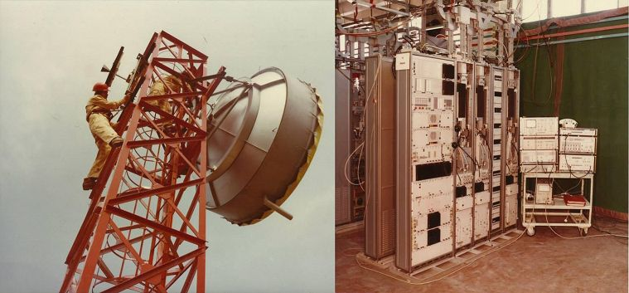
Fenti képen mikrohullámú parabola antenna szerelését láthatjuk, és a meghajtó egységet az üzemcsarnokban (GTT-70)
Az újabb típus sorozatgyártását ugyancsak a Finommechanikai Vállalat kezdte el. A mikrohullámú berendezések csőtápvonalainak és parabola antennáinak gyártása azonban nemcsak nagy műszaki felkészültséget igényel, hanem a berendezések terjedelmes volta miatt nagy helyszükségletet is kíván. Az FMV ezért először egy, majd további két újabb vidéki telephelyet létesített, ahol a nagyméretű antennák gyártását meg tudta valósítani.
- Az 1. számú törzsgyár Budapesten elsősorban mikrohullámú átviteltechnikai eszközöket gyártott, amelyeket telefon és TV átviteltechnikához használtak.
- A 2. sz üzem Törökszentmiklóson főleg katonai lokátor nagyjavítással foglalatoskodott (1988-tól egyre csökkenő volumenben). A hatvanas években kezdődött ez a tevékenység, nagyjából 2-3 hónapot vett igénybe egy ilyen művelet egységenként. 1988-tól ezt fokozatosan átvette a HM Arzenál Részvénytársaság Nyírteleken.
- A 3. sz üzem Kaposváron volt vegyesen katonai és polgári profillal.
- A 4. sz üzem Esztergomban ipari mikrohullámú (professzionális) antennákat, és azok tartozékait gyártotta a 1970-es évek 2. felétől.
Ez összhangban volt a kormányprogrammal, mely az iparilag visszamaradt kisebb vidéki városok gyors iparosodását kívánta megvalósítani. Mivel az FMV ezzel az átszervezésével sok vidéki munkahelyet létesített, a beruházásokra az Államtól jelentős támogatást kapott.
A kaposvári üzemegységben különböző mérőműszerek is készültek, mint például a lenti képen lévő TR-5282 frekvenciamérő.
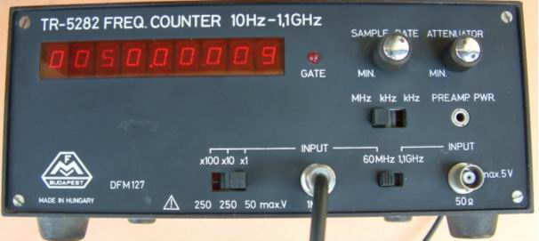
Az FMV-nek villamosautomatika profilja is volt, de 1965-ben átvette a Magyar Optikai Művek (MOM) a műszaki fejlesztő szakembereivel együtt.
A GTT 6000/1920 típusú mikrohullámú berendezésekből először a Szovjetunió igényeit kellett kielégíteni, ahová 1968 — 1973 közötti években közel 20 000 csatornakilométer gerinchálózatot, majd 1974—75 között további 13 000 csatornakilométer ellátását biztosító berendezést kellett leszállítani és nagyrészt üzembe helyezni. A GTT berendezések - természetüknél fogva - igen szélsőséges klimatikai viszonyok között, felügyelet nélküli üzemmódban működtek. A gyártó vállalatnak ezért már a gyártás megkezdése idején jól felszerelt klíma-laborokat kellett létesítenie, ahol a berendezések biztonságos működését nemcsak szélsőséges hőmérsékleti viszonyok között kellett ellenőrizni, hanem a tartószerkezetek mechanikai szilárdságát is vizsgálni kellett. A parabola antennák ugyanis rendkívül éles sugárzási iránykarakterisztikával rendelkeznek, tehát a hőfokváltozásból eredő dilatációs változások, valamint a szélnyomásból és az eljegesedésből származó kis elmozdulások erősen befolyásolhatják a két egymásra néző antenna eredő nagyfrekvenciás térerősségét.
1977-ben megépült a taliándörögdi Űrtávközlési Földi Állomás. A Magyar Posta kérésére az FMV fővállalkozóként irányítja az állomás hiradástechnikai berendezéseinek technológiai szerelését. 2006-ban az állomást üzemen kívül helyezték, de az ott lévő eszközök még üzemképesek voltak.
1978-ra véglegessé válik, hogy a Moszkvai Olimpia mikrohullámú berendezéseit is az FMV fogja szállítani.
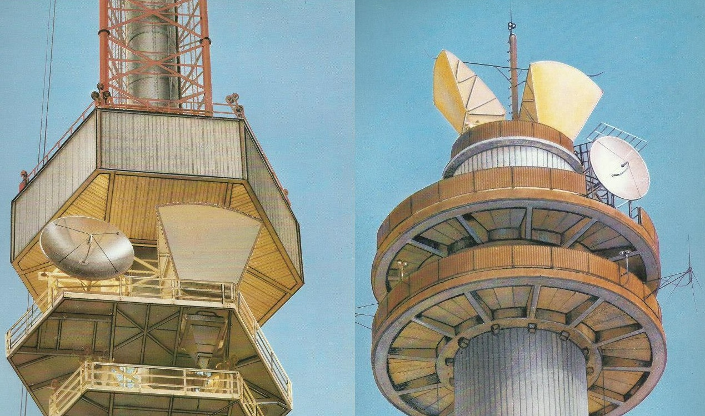
A többnyire a hegytetőkön, vagy mesterséges építmények tetejére telepített antennarendszerek igen stabil, gyakorlatilag elmozdulásmentes tartószerkezetet igényeltek, melyek megvalósítása az egyik legnehezebb technológiai, szerkesztési és szerelési feladatnak bizonyult. A fenti képen láthatunk az FMV által gyártott pár antenna típust egy külföldre szánt reklám kiadványban. Ezek az állomások felügyelet nélkül üzemeltek, ennek egyik fontos követelménye, hogy a berendezések szünetmentes üzemeltetése áramkimaradás esetén is biztosított legyen. Szükséges volt tehát olyan szükségáramforrások kidolgozására, melyek hálózati feszültség kimaradása esetén legalább korlátozott időre biztosítani tudják az üzem fenntartását.
Az üzemi tapasztalatokat és az újabban felmerülő követelményeket figyelembe véve a TKI és az FMV továbbfejlesztette a gerinchálózat berendezéseit, így jött létre a GTT 4000/1800 és a GTT 6000/1800 típusjelű gyártmánycsalád. A rövidség kedvéért ezt a gyártmánycsaládot közös néven GTT—70 típusjellel látták el. A GTT—70 rendszer már kizárólag integrált áramkörökből és szilícium félvezetőkből épült fel. E berendezések tervezésénél már figyelembe vették a nyugati és a fejlődő országok várható piaci lehetőségeit is. Ilyen egységeket láthatunk a lenti képen is a Budapesti Nemzetközi Vásáron kiállítva.
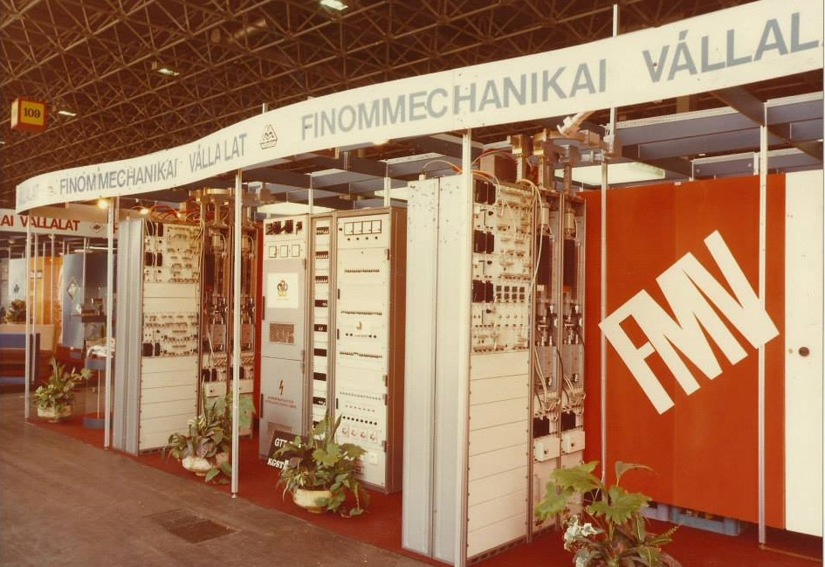
Az FMV is részt vett az ERDŐ -Irak, a SZAHARA-Líbia, a PÁLMA-Szíria és a LIGET-India projektekben a nyolcvanas években. Tudnunk kell hogy ekkor Magyarország külföldi piacokon is versenyképes elektronikai hadviselési eszközöket gyártott. A VIDEOTON fogta össze a projekteket, amikben szinte az összes hazai elektronikai gyártó részt vett. Az FMV által készített szórt spektrumú mikrohullámú frekvencián működő rádió berendezésekből még Peru (!!!!), valamint Irán is vásárolt. Az FMV fejlesztett és gyártott még ebben az időben mikroprocesszor vezérelt mikrohullámú katonai zavaró generátorokat. Akkoriban a cég termékeinek majdnem 85%-a exportra készült.
Ennek ellenére 1988-ban a hadiipari termékeinknek csupán ötöde volt korszerű, a fennmaradó rész a világszínvonaltól egy-másfél generációval elmaradt. A rendszerváltást követően a hadiipari tevékenységgel foglalkozó vállalatoknak négymilliárd forint államkölcsön és kétmilliárd forint bankhitel törlesztésére volt kötelezettsége – melyet 1990-től a honvédségi megrendelések hiányában gyakorlatilag nem tudtak teljesíteni. A nehéz helyzetet legjobban talán a Finommechanikai Vállalat története szemlélteti. Az üzem jelentős kölcsönt kapott egy új katonai rádió készülék gyártására – amelyből összesen ötvennégy darabot készített el. A rádiók akkori ára és a befektetett munka együttes értéke közel járt az egymilliárd forinthoz. Az összegből sejthetjük hogy nem akármilyen készülékről van szó, de sajnos nincs róla konkrét információ. A honvédség 1990-ben közölte, a berendezéseket nem tudja átvenni. Az ipari minisztérium illetékes osztálya pedig nem járult hozzá az értékesítéshez. A cég futott a pénze után – miközben az állam visszakövetelte a korábban adott kölcsönt. Ehhez hasonló módon bukott el a Mechanikai Laboratórium, a BHG, a Híradótechnikai Vállalat, a Magyar Optikai Művek, a telefongyár és még seregnyi más, több évtizedes múltra visszatekintő üzem.
A Finommechanikai Vállalat rendszerváltás utáni szétesésekor az esztergomi 4. számú gyáregységből jött létre a "GRANTE Antenna Fejlesztő és Gyártó ZRT" úgy, hogy a dolgozók privatizálták a céget. Fő profiljuk a mikrohullámú antennák fejlesztése és gyártása. A mai napig igyekeznek kiváló minőségű mikrohullámú antennarendszereket, és tartozékaikat gyártani, valamint értékesíteni a versenypiacon, de üzemeltetnek szállodát és éttermet is, s tulajdonosai az esztergomi repülőtérnek. Az Invitel több éve partnere a vállalatnak, amely ennek köszönhetően erőforrásait más irányokra összpontosíthatja. A cégjegyzék szerint 2016-ban 108 főt foglalkoztatott, és igen komoly, 770 millió forintos árbevétellel rendelkezett 2014-ben.
Az FMV törökszentmiklósi gyáregysége a 90-es évek közepén állt át a magyar légvédelemnek szánt honvédelmi berendezések gyártásáról polgári termékek előállítására. A cégjegyzék szerint 2016-ban 50 dolgozót foglalkoztató Radar Holding ZRT 1993-ban lett bejegyezve, és fő profiljai:
-Gépipari üzletág építőipari kisgépek gyártását végzi export megrendelésre, belföldre festést, szemcseszórást, alkatrészgyártást vállal.
-Felületvédelmi üzletág profilja a horganyzás, kék, sárga, zöld és fekete passziválással, eloxálás natúr, fekete és piros színben, ezüstözés, nikkelezés, illetve kromátozás.
A kaposvári részlegből alakulhatott a "Finommechanikai és Elektronikai Kft", de információ nincs róla, már törölték a cégjegyzékből.
Források: Emlékezés az FMV-re emlékoldal (Facebook), FMV reklám kiadványok, Magyar Elektronika Magazin, Nagy Vilmos: A magyar orsósmagnó-gyártás története

